视图与范围文档
AI课程教辅系统

课程名称：软件需求分析原理与实践
项目小组：G08小组
指导教师：杨枨老师、苏奎老师
文档版本：V1.0

目录
1. 业务需求 3
1.1 背景 3
1.2 业务机遇 3
1.3 业务目标 3
1.4 成功的标准 3
1.5 愿景声明 4
1.6 业务风险 4
1.7 业务假设和依赖 4
2. 项目的解决方案 5
2.1 项目视图陈述 5
2.2主要特征 5
2.3 顶层用例图 6
3. 范围和限制 7
3.1 主要特性 7
3.2 最初版本的范围 7
3.3 后续版本的范围 8
3.4 限制和排除 8
4. 业务背景 8
4.1 干系人简介 8
4.2 干系人联系方式 9
4.3 项目优先级 9
4.4 部署的注意事项 9

1. 业务需求

1.1 背景
当前《软件需求分析》等课程教学中，教学资源（PPT、案例、习题）高度分散，教师在备课、出题及知识点提炼上存在大量重复性劳动。同时，学生难以获得个性化的学习反馈，教学过程中的“教”与“学”缺乏高效的数字化纽带。

1.2 业务机遇
大语言模型（LLM）与 RAG（检索增强生成）技术的成熟与开源生态的完善，为低成本解决教育个性化与教师减负提供了技术可能。通过引入知识图谱和 RAG 技术，能够打破传统Web系统仅能进行简单数据流转的局限，实现基于课程专属文档的智能问答、自动知识点抽取和试题生成，从而在无需巨额资金投入的情况下，大幅提升教学效率和学习效果。

1.3 业务目标
短期目标（课程周期内）： 高质量完成“软件需求分析原理与实践”课程项目要求，跑通基于 RAG 的“知识图谱 + 自动组卷 + 雷达图”核心业务闭环，通过内部走查与评审。
长期目标（实际应用）： 投入实际教学后，显著节约教师备课时间，提升教学工作效率；同时改善学生的学习体验，通过个性化雷达图与错题变式降低课程挂科率，实现真正的因材施教。

1.4 成功的标准
功能标准： 成功实现教师端（工作台）与学生端（学习导航页）的双端核心场景覆盖。
质量标准： 知识图谱提取与错题生成的准确率达到教学可用标准（辅以人工审核机制）；UML 模型与原型设计保持高度一致，无逻辑脱节。
项目标准： 在 2026年6月23日 前按既定里程碑和预算（低成本）完成交付与验收。

1.5 愿景声明
面向高校授课教师与在课学生，AI课程教辅系统是一个双端协同的智能教学平台。系统以开源大模型微调与 RAG 检索增强生成技术为底座，旨在将分散的教学资源转化为结构化的知识图谱，为教师提供一键智能备课与自动组卷的高效工作台，同时为学生提供可视化的知识导航与个性化能力雷达图，最终构建一套精准、高效、千人千面的现代化教育生态闭环。

1.6 业务风险
风险编号 | 风险内容 | 风险详细内容 | 应对
R1 | 需求蔓延风险 | 发散性思维易导致功能超载 | 严格执行 MoSCoW 法则，锁定核心闭环。
R2 | 模型与原型脱节风险 | 建模与原型设计人员理解不一致 | 原型绘制前完成用例图与数据流的内部交叉走查。
R3 | 幻觉与边界模糊风险 | AI 生成内容的不可控性导致准确率难以定量 | 采用 RAG 约束 + 人工审核复核机制。
R4 | 同冲突风险 | 多人协作导致文档版本覆盖 | 设立基线管理员（李烨斌）负责检入/检出及版本基线维护。

1.7 业务假设和依赖
假设： 大模型在生成错题变式和提取知识点时，虽然存在低概率逻辑错误，但教师愿意且能够进行人工把关微调。目前系统的并发量限制在本门课程内，不会带来不可控的 GPU 算力成本。
依赖： 系统高度依赖于高质量的原始课程文档（如PPT、教案、案例）作为 RAG 向量化处理的基础数据输入。技术栈依赖于 Spring Boot、MySQL 以及成熟的开源 LLM 生态。

2. 项目的解决方案

2.1 项目视图陈述
对于授课教师和在课学生，他们需要一个能深度理解课程内容的辅助系统。本产品是一个基于 RAG 技术的 AI 教辅平台，它能够实现资源自动化处理、智能组卷与个性化能力诊断，从而提升教学闭环的质量。

2.2主要特征
本系统围绕“授课教师”、“在课学生”以及“系统管理员”三类核心角色的业务需求，提供了一站式的AI课程教辅服务。
系统的主要特征体现为以下各项核心功能的实现：
（1）授课教师端功能
为教师提供从备课、测验到学情监控的全流程智能辅助，大幅减轻基础教学工作负担。
导入教学资源：支持教师上传 PDF、PPT、视频等多种格式的课程资料，作为 AI 模型分析和处理的原始语料库。
智能备课： 基于导入的资源，利用 AI 自动抽取核心知识点，并基于语义生成配套的试题库和教学大纲，提升备课效率。
自动组卷： 允许教师设定知识点范围、难度比例和题型，系统通过算法一键生成符合要求的测验试卷。
审核试题： 针对 AI 自动生成的试题或外部导入的题库，教师可进行人工核对、修改和确审，保证教学质量。
课堂数据分析： 汇聚学生的测验成绩、学习时长及互动数据，生成多维度的可视化分析报告，辅助教师掌握班级整体学习情况。
学生预警： 设定特定阈值（如连续测验不及格、学习进度严重滞后等），系统自动向教师发送预警提示，以便及时进行人工教学干预。
（2）在课学生端功能
为学生打造数据驱动的自适应学习空间，提供针对性的辅导和即时答疑。
浏览知识图谱： 将课程内容结构化，以可视化的网络图谱形式展示概念与概念之间的关联，帮助学生构建全局认知。
规划学习路径： 系统根据学生当前的能力水平和历史学习数据，动态推荐最适合的下一步学习任务和资料。
错题变式练习： 针对学生的历史错题，系统自动抓取同类知识点并生成题型变体，通过举一反三巩固薄弱环节。
查看能力画像： 自动生成多维度的个人能力雷达图，直观展示学生在各个知识模块上的掌握程度及优势/劣势。
RAG 智能问答： 基于检索增强生成（RAG）技术构建的 AI 助教，学生可随时提问，系统依据专属的教学资料库提供准确、即时的解析和辅导。
（3）系统管理与公共功
保障教辅系统的高可用性和数据安全性。
用户登录认证： 为所有角色提供统一、安全的身份鉴权机制，确保数据隔离和访问安全。
管理用户账号： 系统管理员负责教师和学生账号的批量导入、权限分配、密码重置及状态维护。
系统配置： 管理员可调整平台的全局参数，包括 AI 接口配置、数据存储规则及业务字典维护等。
查看系统日志： 实时监控并记录系统的运行状态、用户操作行为及异常报错，为故障排查和安全审计提供依据。

2.3 顶层用例图
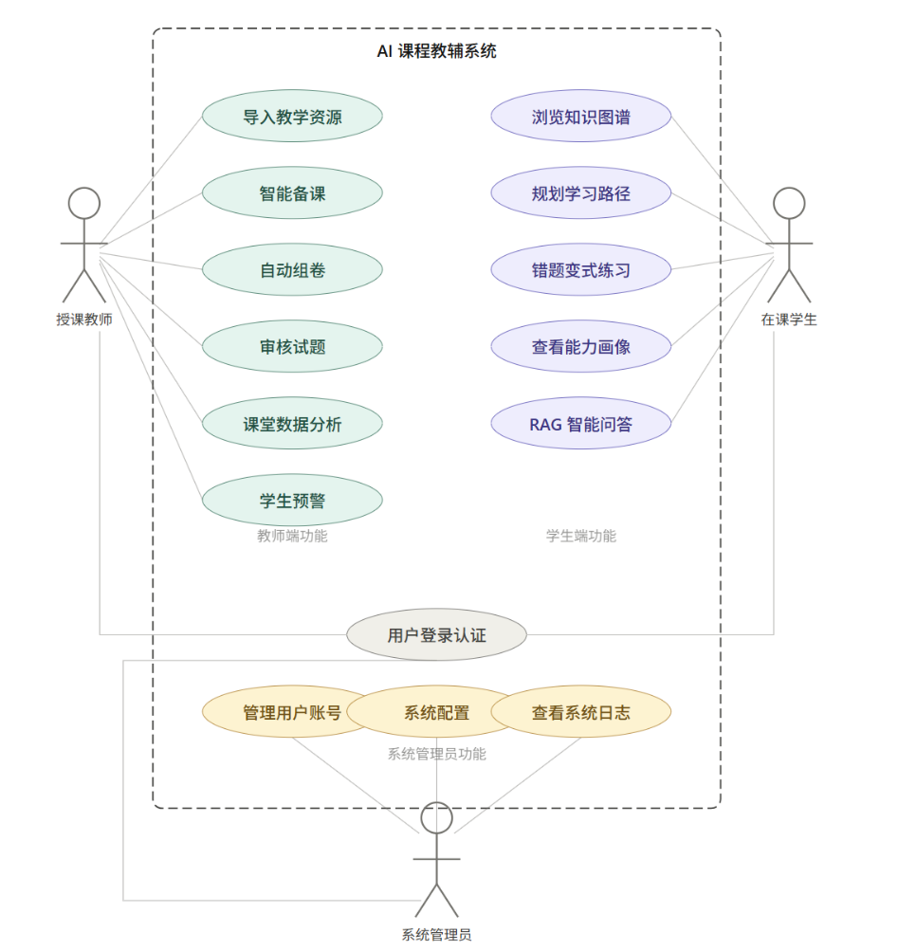

3. 范围和限制

3.1 主要特性
系统分为两大核心模块：
教师端（教学工作台）： 资源一键导入与管理、智能备课（自动知识点提取）、自动组卷、课堂数据分析、学生预警。
学生端（学习导航页）： 知识图谱可视化导航、个性化学习路径规划、能力画像（雷达图）、错题变式练习。

3.2 最初版本的范围
基于 MoSCoW 优先级法则，首个版本（本学期课程交付版本）的核心范围锁定为“图谱 + 组卷 + 雷达图”的业务闭环。涵盖教师端的基础资源导入、基于 RAG 的自动出题，以及学生端的答题与基于结果生成的个人能力雷达图展示。

3.3 后续版本的范围
在基础 RAG 检索增强生成功能跑通并稳定后，预留并在后续版本中引入LoRA课程适配空间，进行参数高效微调，以进一步提高模型对本特定课程语料的理解深度和生成准确度。扩大并发承载能力以适应全校级推广。

3.4 限制和排除
自动化的局限： 系统不追求 100% 的无人工干预全自动生成。知识点抽取与试卷生成必须保留“待审核”环节，不排除人工微调。
性能限制： 当前架构设计与预算限制了高并发场景。若面向全校推广激增并发量，当前的云服务器与 GPU 推理算力将无法支撑，这不在当前项目的解决范围内。

4. 业务背景

4.1 干系人简介
指导教师（杨枨老师、苏奎老师）： 评估项目成果，把控需求工程的方法论实践规范。
授课教师（最终用户）： 系统教师端的主要使用者，期望通过系统减少重复性备课劳动，获取直观的学生学习数据。
在课学生（最终用户）： 系统学生端的主要使用者，期望获得清晰的学习路线指导、及时的学习反馈与考前针对性练习。
开发小组（G08小组）：
项目经理（林立）：统筹进度，协调分工。
业务分析员（林永翔）：研究技术边界，需求分析。
UML建模工程师（罗树敏）：系统结构与动态视图设计。
原型设计工程师（李子骏）：双端交互界面设计。
配置与文档管理员（李烨斌）：维护基线与例会记录。

4.2 干系人联系方式
姓名 | 微信号 | 邮箱
杨枨老师 | HolleyYang | yangc@hzcu.edu.cn
李烨斌 | LYB-2005 | 32301297@stu.hzcu.edu.cn
李子骏 | lzj1270087699 | 32301298@stu.hzcu.edu.cn
林立 | limoil137 | 32301299@stu.hzcu.edu.cn
林永翔 | l19844273020 | 32301300@stu.hzcu.edu.cn
罗树敏 | wxid_b1hdiw7ohiwy22 | 32301301@stu.hzcu.edu.cn

4.3 项目优先级
进度（最高优先级）： 必须在 2026.06.25 前完成答辩材料与设计报告的最终交付。
范围（高优先级）： 严格控制在“备·教·练·评”核心闭环内，任何超出课程承受能力的边缘需求均需被裁剪。
成本（固定）： 预算极低，小组成员课余时间完成项目，目前课程仅要求完成至SRS文档无需云服务器租赁。

4.4 部署的注意事项
系统架构： 采用前后端分离架构，前端需支持 PC 及移动端浏览器访问，后端部署于租赁的云服务器上（Spring Boot + MySQL）。
大模型部署： 需合理评估 RAG 知识库向量化检索与大模型推理对服务器内存及算力的占用，确保在有限预算内的云服务器上能够平稳运行概念原型。
数据安全： 涉及教师的教学资源与学生的个人评估数据（如能力雷达图），数据库需做好基础的权限隔离与访问控制。

